Блочное погружение
Предмет литература. Общее количество уч. часов (за год) 102 часа. Класс 5,
учитель русского языка и литературы Колесова Ольга Валерьевна.

Раздел: «Из устного народного творчества» 9 часов. Тема: «Загадки». Количество часов: 1час

- Событие «В мире загадок».

- Цели:

  - Предметная (П)– - выявление тематики загадок, знакомство с наиболее распространенными видами загадок;
-формирование логического мышления, устной речи учащихся, навыков выразительного чтения;
  - Надпредметные: умение отгадывать, анализировать, сравнивать, объединять загадки по темам; формирование навыка выразительного чтения.

а) развитие дивергентного мышления (ДМ)
развитие способности решать проблемы, производить идеи
б) эмпатии (Э).
развитие способности к сопереживанию, умения распознавать свои и чужие чувства, уметь управлять ими.

№  п/п | Основные разделы | Описание содержания | Дивергентное мышление (ДМ) | Эмпатия (Э)
1. | Мотивационное начало «Включение интереса» к деятельности на учебных занятиях у разных групп обучающихся | - Организационный этап:  Эпиграф:  “Начало искусства слова – в фольклоре”  А. М. Горький  Звучит народная музыка.  Ребята, вначале урока прислушаемся к самому себе, своему настроению и отразим это с помощью знаков. Какое оно, ваше настроение: плохое или хорошее?  Если хорошее, то возьмите в руки солнышко, если плохое – тучку. (Самооценка ребят).  У всех хорошее настроение. Солнышко поможет нам его сохранить на протяжении всего урока.  - Мотивационное начало  Задание 1.  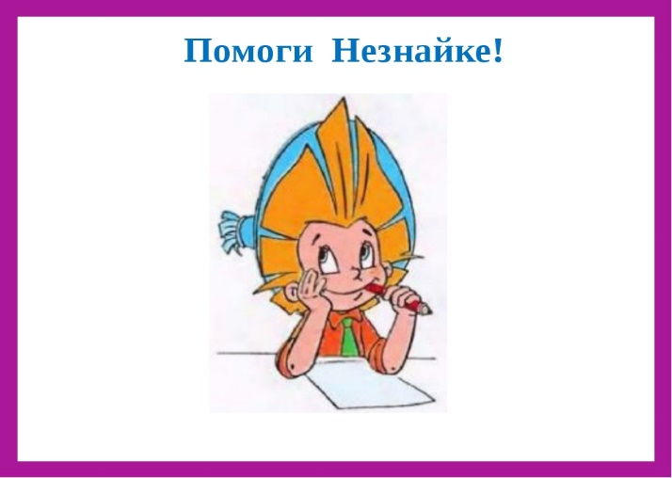  - Ребята, когда я пришла в класс, то увидела флешку на столе. Не вы ли её оставили? (ответы детей) а кто же??? Давайте- ка, посмотрим, может быть кто-то нам передал послание.  Смотрим, что на флешке – послание от Незнайки, он просит помощи!  -Ребята давайте вспомним героя Незнайку.  Задание 2.  Не лает, не кусает, а в дом не пускает.  - Незнайка просит помочь ему отгадать загадку.  Задание 3. Почему он ничего не знает? Почему мы ему сочувствуем?  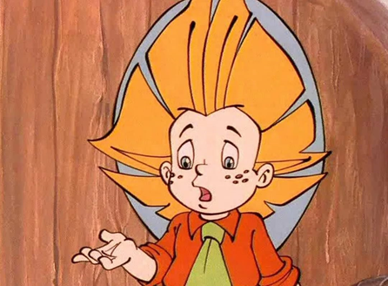  - Поэтому мы для него приготовили целый урок, который поможет ему в дальнейшем отгадывать загадки. Узнаем, что это за вид творчества. | Прогноз погоды – настроение – солнышко.  ДМ – 100%  Задание 1: ответы некоторых детей: (Незнайка — литературный персонаж, представитель племени маленьких человечков-коротышек, герой трилогии Николая Носова и её многочисленных продолжений. Член Клуба весёлых человечков)  ДМ- 20%  Задание 2.  ДМ – 50% | Задание 3. Э – 40% (Некоторые ответы): Любому делу нужно учиться, а Незнайке не хватало терпения и усидчивости, чтобы узнать, как всё правильно сделать. Он спешил и не относился к этому серьёзно. Поэтому у него ничего не получалось.

2. | Продуктивная деятельность Максимальное вовлечение детей в продуктивную деятельность (интеграция двух видов деятельности: групповой и индивидуальной) Завершается предметной диагностикой разного формата. | Задание 4. Любая книга, или произведение, как мы говорим, создана чьим-то трудом. У произведения есть автор, который в результате творческого труда создал это произведение. Чтобы что-то создать, надо иметь материал, - главный из которых язык.  Сегодня мы начнем разговор о произведениях с самых древних времен, когда еще и письменности не было.  - Это устное народное творчество.  - В научной литературе его называют фольклор (на доску).  - Эти произведения с незапамятных времен складывались народными мастерами слова, передавали из уст в уста, из поколения в поколение. Новые сказители совершенствовали текст, добивались все большей выразительности, точности слова.  - Так дошли до нас произведения устного народного творчества.  Запишем: Устное народное творчество, или фольклор, - словесное поэтическое творчество народа.  Фольклор (в первом значении) – народное творчество. Различают словесный, музыкальный и танцевальный фольклор.  Второе значение слова – совокупность обычаев, обрядов, песен и других явлений народного быта.  В народной культуре обычно слова связаны с музыкой, а музыка влечет за собой движение. Мы будем изучать словесный фольклор, но будем помнить, что даже словесный фольклор всегда мелодичен.  - Как передаются произведения фольклора новым поколениям людей?  - Ребята, какие жанры устного народного творчества вы знаете?  Дети подставляют к солнышку «лучики», на которых написаны жанры УНТ.  Наше «солнышко» засияло, заулыбалось, потому что вы, ребята, правильно назвали жанры УНТ. Это сказки, песни, пословицы и поговорки, загадки, частушки, небылицы, считалки.  Задание 5.  Сегодня мы будем говорить об одном жанре устного народного творчества – загадках.  Запишите в тетради: Загадки.  А что такое загадка?  Загадка – выражение, которое нуждается в разгадке.  Придумывать загадки – значит находить важное, интересное, необычное в явлениях и предметах. Находить отгадки – определять предмет или явление по признакам, действиям и подобию. | Дети подставляют к солнышку «лучики», на которых написаны жанры УНТ.  ДМ – 40%  Задание 5 (ответы детей)  ДМ – 30%

 |  | Задание 6. Работа с таблицей.  (Заполнена левая часть таблицы. Совместно с учителем заполняется правая часть).  Устное народное творчество  Фольклор От английских слов folk - народ, lore – мудрость. Фольклором называют искусство народа.  Жанры фольклора Пестушки, потешки, поговорки, пословицы, загадки, прибаутки.  Загадки  Определение Загадки представляют собой свод знаний и понятий.  Что выражается в загадках? Стремление древних людей познать мир, открыть неизвестные его стороны.  При помощи каких художественных средств «сделаны» загадки? Сравнение («Голубой шатёр весь мир накрыл»). Антитеза (противопоставление) («Из живого – мертвое, из мертвого – живое»). Отрицание («Не вода, а жидкое, не снег, а белое»).  Виды загадок Загадки-иносказания Загадки-описания Загадки-вопросы Загадки-шутки Загадки с числами  Задание 7. Это интересно  Загадки возникли в глубокой древности. Их происхождение связано с мифологическими представлениями. Мир тогда казался человеку таинственным, природа – живой, и всё это нашло отражение в загадках. Для первобытного человека природа одушевлена, разумна и враждебна. Поэтому ее нужно задобрить, обмануть. А для этого необходима тайная, условная речь, которая не будет понятна природе. Без этого знания представитель племени не мог стать равноправным членом общины.  Загадки принято было загадывать зимой, после Рождества, в мясоед и особенно – на Масленицу, нередко также до Рождества, на осенних посиделках и вечеринках, за общей работой или же на праздничных сборищах. Строго запрещалось загадывать загадки в период Великого поста, во время появления приплода у скота, потому что это якобы грозило ему болезнями.  Отмечена тесная связь загадок с обрядами, магическими действиями, направленными на обеспечение урожая и достижение успеха в скотоводстве. Отгадывая загадки о явлениях природы, животных и растениях, человек стремился воздействовать на силы природы, покорить их. Не случайно в мифах и преданиях враждебные человеку существа, олицетворяющие природные силы, отпускают пленных и даже погибают, если человек отгадывает предложенные им загадки. | Задание 6 ДМ  – 10%

 |  | Задание 8.  - Ребята, а теперь давайте вместе будем отгадывать загадки.  Задание 9. Физкультпауза  ФИЗКУЛЬТМИНУТКА  (под минусовку частушек)  Всех ребят прошу подняться  И немножечко размяться.  Мы похлопаем руками  И потопаем ногами,  А теперь попрыгаем,  Ножками подрыгаем.  Задание 10.  - Загадка удивляет и радует складной речью, метким словом.  Недаром в сказках герою нередко приходится проходить испытание загадкой: отгадаешь – быть, по-твоему. Не отгадаешь – голова с плеч.  Дома вам нужно было подобрать загадки.  Когда вы дома подбирали загадки, думаю, вы заметили, что тематика загадок очень разнообразна.  Обратимся к таблице.  Темы загадок Примеры  Небо, земля, явления природы Два быка бодаются – вместе не сойдутся (Небо и земля). Синенькая шубёнка весь мир накрыла (Небо).  Вода, реки, ручьи Что вверх корнем растет? (Сосулька). Кругом вода, а с питьём беда (Море).  Насекомые Маленький мужичок, а острый топорок (Пчела). Шли плотнички без топоров, срубили избу без углов (Муравейник).  Птицы Шапочка алая, жилеточка нетканая, кафтанчик рябенький (Курица). Не король, а в короне, не гусар, а при шпорах, на часы не заглядывает, а время знает (Петух).  Животные По горам, по долам ходит шуба да кафтан (Овца). Маленький шарик под лавкой лежит (Мышь).  Человек Не часы, а тикает (Сердце). Без чего не может жить человек? (Без имени).  Пашня, обработка хлеба Железный нос в землю врос, роет, копает, землю разрыхляет (Плуг). Согнута в дугу, летом – на лугу, зимой – на крюку (Коса).  Лес, деревья, кусты Зимой с седой бородой, летом новая вырастает, осенью отпадает (Лиственный лес). Зелена, а не луг, бела, а не снег, кудрява, а не голов (Берёза).  Овощи, ягоды Не шит, не кроен, а весь в рубцах (Кочан капусты). Посреди двора – золотая голова (Подсолнух).  Ребята, вы увидели, какое многообразие тем использовано в загадках. Конечно, эту таблицу можно продолжать еще очень долго. Тематика загадок отражает практический опыт человека, его повседневную бытовую и хозяйственную деятельность, его знания о мире. В загадках кодируются видимые и осязаемые реалии и явления: человек. Обычно в загадке сталкиваются два предмета – описываемый и загадываемый, и в результате создается странная, совершенно фантастическая картина. Но в любом случае основным является такой способ загадывания загадки: указывается на свойства предмета загадывания, его функцию, способ изготовления, внешний вид – с замещением этого предмета другим.  Задание 11.  Закрепление изученного.  А сейчас рассмотрим, как строится загадка.  Ребята, давайте попробуем вместе составить загадку про снег. Какой он?  Можно слово “снег” заменить другим: Одеяло Ковёр Покрывало Мы говорим: снег идёт, лежит, покрывает землю. Из этих признаков можно сделать загадку: Белое пушистое одеяло всю землю укрыло. Но это слишком легко отгадывается, все признаки указаны. А если так?  . Загадка раньше была связана с тайной речью. Тот, кто умел их разгадывать, владел тайной речью и имел ключ к пониманию устройства всего во вселенной. Но и сегодня загадка не умерла и удивляет нас своим разнообразием.  Задание 12.  Ребята, предлагаю вам творческое задание  Работа в группах  - ряд - используя законы жанра, придумайте загадки о предметах одежды, музыкальных инструментах, кушаньях и др.  - ряд – изобразите загадки в виде рисунков, но так, чтобы они были узнаваемы.  3 ряд – приведите примеры загадок, которые загадывают в сказках. | Задание 7. Дети читают тексты загадки  ДМ – 60%  Задание 8.  ДМ- 50%  Задание 9  ДМ – 90%  Задание 10. Дети зачитывают загадки.  ДМ – 40%  Задание 11. Ответы учеников:  Белый, пушистый, холодный  ДМ – 50%  Задание 12.  ДМ – 40% | Задание 7.  Взаимооценка  Э– 50%  Обсуждаем получившиеся варианты,  схемы, что  легче и проще  Э – 90 %

3. | Аналитическое завершение:
 | а) КОНЦЕПТУАЛИЗАЦИЯ конструирование ребёнком итоговой обобщающей опорной схемы всего блока в любом удобном для него формате | Задание 13. Произведения устного народного творчества – это богатство и украшение нашей речи. Они создавались народом и передавались из уст в уста. С древних времен люди хранили и передавали народную мудрость. Конечно, разгадывание загадок является прежде всего развлечением. Но в то же время загадка – вызов человеческой мысли и весомый мотив для нахождения ответа на нее. Ведь недаром говорят: «Загадка, разгадка да семь верст правды».  Составление скрайбингов. | Задание 10 дети рисуют итоговую по теме УНТ «ЗАГАДКИ» ДМ – 50% | Задание 10 Взаимооценка скрайбингов Э -40%
 | б) РЕФЛЕКСИЯ ребенком собственной деятельности | Ребята, вспомните начало урока и поднимите знак, который укажет теперь на ваше настроение.  Отправляем наш урок НЕЗНАЙКЕ.  Как вы думаете, помогли мы ему узнать что-то новое? | Ответы детей  ДМ – 40% | Э – 30%

- Оценка собственного участия, активности во время «блочного погружения» по 10-бальной шкале.
«Оцени собственное участие, активность в данном погружении
по 10-бальной шкале____»

- Рефлексивное эссе.

- Опиши с какими трудностями ты встретился во время Погружения.
- Выдели какие из них тебе удалось преодолеть. Как ты их преодолевал?
- Какие трудности тебе не удалось преодолеть? Как ты думаешь почему? Что можно было бы сделать чтоб решить эти трудности?

 | в) ОБРАТНАЯ СВЯЗЬ от ребенка (его мнение о тематическом блоке). Минимально – на сколько интересно было на уроке. Максимально – соотношение собственной оценки учителем урока с оценкой ребенком. Работа над разрывом в соотношении оценок. | Оценка насколько понравилось погружение по 10бальной шкале.  «Оцени насколько тебе понравилось данное погружение по 10-  бальной шкале____»  Завершаем погружения. Блиц –опрос. Каждый продолжает фразу: «Сегодня на уроке я почувствовал…..»  Домашнее задание |  | Э – 40%  Некоторые ответы: Сегодня на уроке я почувствовал успех. Сегодня на уроке я почувствовал радость.

Сегодня на
уроке я
почувствовала
страх.

Резюме Данное погружение было проведено в рамках изучения темы «Из устного народного творчества. «Загадки» УМК М.С. Меркина. В разработке представлен ход 1-го урока. Урок выстроен с применением блочно-событийного погружения. Положительным считаю 100% вовлеченность всех обучающихся в ход урока. Задания, направленные на развитие дивергентного мышления, вызывают большой интерес у обучающихся, повышают познавательную активность в работе, позволяют взглянуть на проблему с разных точек зрения, и найти не один, единственно верный путь решения, а множество путей решения одной и той же задачи. Содержание урока связано с фольклорными традициями народа, работая с загадками, ребята развивают мышление, делают более образной, меткой, афористичной свою речь. Помнят историю народа. Сохраняют связи с нашей Родиной.

